ΕΡΓΑΣΤΗΡΙΑΚΗ ΑΣΚΗΣΗ 8

# ΣΥΝΘΕΣΗ ΔΥΝΑΜΕΩΝ

Για να σηκώσει ο αρσιβαρίστας τη μπάρα πρέπει να της «ασκήσει δύναμη».

*Πώς καταφέρνει ο πύραυλος και ανυψώνεται από τη έδαφος; Τι*

*«εξαναγκάζει» τη σελήνη και κινείται γύρω από τη γη; Τι είναι αυτό που συγκρατεί τα στοιχειώδη σωματίδια και ο πυρήνας του ατόμου δεν διαλύεται;*

Η δύναμη είναι εκείνο το φυσικό μέγεθος που καθορίζει το είδος της κίνησης που θα κάνει ένα σώμα. Η δύναμη καθορίζει την ισορροπία των σωμάτων, αλλά και τον τρόπο που δρα το ένα στο άλλο.

**Βασικές έννοιες** : Δύναμη - δυναμόμετρο - συνισταμένη δυνάμεων - συνιστώσες δύναμης - συγγραμμικές, ομόρροπες, αντίρροπες δυνάμεις

# Παρατηρώ - Πληροφορούμαι - Γνωρίζω

Πάνω σε ένα σώμα ασκούμε δύο δυνάμεις *F1* και *F2* και το κρατάμε ακίνητο στον αέρα. Μπορούμε να κρατήσουμε το **ίδιο** σώμα ακίνητο ασκώντας πάνω του μόνο μία δύναμη *F* (εικόνα 1): η δύναμη F έχει τα ίδια αποτελέσματα με την **ταυτόχρονη** δράση των F1 και F2. Τότε η δύναμη F ονομάζεται **συνισταμένη** των δυνάμεων F1 και F2.

# Αναρωτιέμαι - Υποθέτω - Σχεδιάζω

Έχεις στη διάθεση του τα όργανα που εικονίζονται στην εικόνα 1:

* Δύο δυναμόμετρα 10Ν
* Ένα σώμα βάρους 5Ν
* Νήμα με τρεις θηλιές

Πάνω στο σώμα ασκούμε δύο κατακόρυφες δυνάμεις, που μπορούμε να μετρήσουμε με τα δυναμόμετρα. *Πώς θα υπολογίσουμε πειραματικά την συνισταμένη τους:*

*α) όταν οι δύο δυνάμεις είναι ομόρροπες,*

*β) όταν οι δύο δυνάμεις είναι αντίρροπες;* Εικόνα 1

41

Σχεδίασε ένα πείραμα για να υπολογίσεις πειραματικά τη συνισταμένη δύναμη που ασκείται στο σώμα όταν σε αυτό ασκούνται δυο ομόρροπες κατακόρυφες δυνάμεις ή δυο κατακόρυφες αντίρροπες δυνάμεις

Σχεδιασμός - Περιγραφή

Περιγραφή του πειράματος:

# Πειραματίζομαι - Υπολογίζω

**Ομόρροπες δυνάμεις.**

1. Κρέμασε το σώμα βάρους 5Ν από τα δύο δυναμόμετρα (Δ1 και Δ2), μέσω του νήματος και κράτησέ το ακίνητο στον αέρα, όπως φαίνεται στην εικόνα 2α.
2. Φρόντισε ώστε η ένδειξη του ενός δυναμόμετρου (του Δ1) να είναι διαδοχικά *F1*=1Ν, 2Ν, 3Ν, 4Ν. Πόση είναι τότε η αντίστοιχη ένδειξη *F2* του Δ2; Καταχώρισε τις μετρήσεις σου στον πίνακα Α.

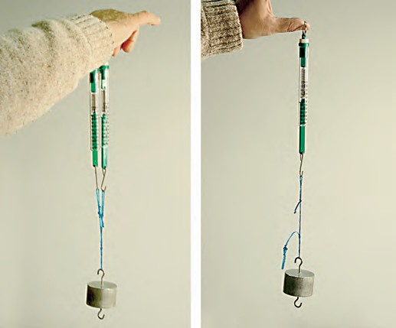

Εικόνα 2α.

Εικόνα 2β.

1. Κράτησε το ίδιο σώμα ακίνητο στον αέρα χρησιμοποιώντας **μόνον ένα δυναμόμετρο** (εικόνα 2β). Τότε η ένδειξη του δυναμόμετρου είναι:

*F*= N

Η δύναμη *F* έχει το ίδιο αποτέλεσμα (κρατάει το ίδιο σώμα ακίνητο στον αέρα) με τις *F1* και *F2*: **είναι η συνισταμένη τους**.

|  |  |  |
| --- | --- | --- |
| ΠΙΝΑΚΑΣ Α | | |
| Δυναμόμετρο Δ1 | Δυναμόμετρο Δ2 | *F1+ F2* |
| *F1* (N) | *F2* (N) | (N) |
| 1 |  |  |
| 2 |  |  |
| 3 |  |  |
| 4 |  |  |

*Σύμφωνα με τα πειραματικά σου αποτελέσματα, ποια είναι η σχέση των δυνάμεων F1 και F2 με τη συνισταμένη τους F;* Γράψε τη μαθηματική σχέση που σχετίζει τις *F, F1, F2*. Διατύπωσε ένα γενικό συμπέρασμα για τη σχέση της συνισταμένης **συγγραμμικών και ομόρροπων δυνάμεων** με τη συνισταμένη τους.

42

# Αντίρροπες δυνάμεις

1. Κρέμασε το σώμα βάρους 5Ν με τα δυναμόμετρα Δ1, Δ2, ώστε το σώμα να διατηρείται ακίνητο στον αέρα, όπως δείχνει η εικόνα 3α. [Με το Δ1 τραβάμε το σώμα προς τα πάνω, ενώ με το Δ2 προς το έδαφος]
2. Τράβηξε το Δ2 προς τα κάτω, ώστε το Δ1 να δείχνει *F1*=6N. Πόση είναι τότε η ένδειξη *F2* που δείχνει το Δ2; Καταχώρισε την τιμή της *F2* στον πίνακα Β. Φροντίζοντας ώστε το σώμα να διατηρείται πάντοτε ακίνητο, επανάλαβε την ίδια διαδικασία διαδοχικά για τιμές της *F1*=7Ν, 8Ν, 9Ν, 10Ν. Μέτρησε τις αντίστοιχες τιμές της *F2* και καταχώρισέ τις στον πίνακα Β.

|  |  |  |
| --- | --- | --- |
| ΠΙΝΑΚΑΣ B | | |
| Δυναμόμετρο Δ1 | Δυναμόμετρο Δ2 | F1- F2 |
| F1 (N) | F2 (N) | (N) |
|  |  |  |
|  |  |  |
|  | 3 |  |
|  | 4 |  |

1. Κράτησε το ίδιο σώμα ακίνητο στον αέρα χρησιμοποιώντας **μόνον ένα δυναμόμετρο** (εικόνα 3β). Τότε η ένδειξη του δυναμόμετρου είναι:

*F*= N

Η δύναμη *F* έχει το ίδιο αποτέλεσμα (κρατάει το ίδιο σώμα ακίνητο στον αέρα) με τις *F1*

και *F2*: **είναι η συνισταμένη τους**.

*Σύμφωνα με τα πειραματικά σου αποτελέσματα, ποια είναι η σχέση των δυνάμεων F1 και F2 με τη συνισταμένη τους F;* Γράψε τη μαθηματική σχέση που σχετίζει τις *F, F1, F2*. Διατύπωσε ένα γενικό συμπέρασμα για τη σχέση της συνισταμένης **συγγραμμικών και αντίρροπων δυνάμεων** με τη συνισταμένη τους.

Υπολογισμοί - Συμπεράσματα

# Συμπεραίνω - Γενικεύω

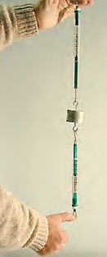

Εικόνα 3α

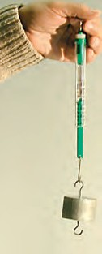

Εικόνα 3β.

Συμπλήρωσε το κείμενο:

Όταν οι δυνάμεις που ασκούνται σε ένα σώμα είναι συγγραμμικές και ομόρροπες, τότε η συνισταμένη

τους έχει μέτρο ίσο με το _

μέτρων των δυνάμεων.

των

Όταν οι δυνάμεις που ασκούνται σε ένα σώμα είναι

συγγραμμικές και , τότε η

συνισταμένη τους έχει μέτρο ίσο με τη διαφορά του

μέτρου της

δύναμης.

μείον το μέτρο της

43